Материал по теме: «ГЕРОИ», спортивные достижения, Паралимпийская олимпиада

В феврале 2014 года в Сочи прошла первая в истории России зимняя Олимпиада. Она дала нашей стране уникальный шанс продемонстрировать всему миру практику планирования, организации и эффективного использования материального и нематериального наследия, образующегося в результате проведения столь масштабных соревнований.
Олимпийские игры – важнейшее событие в международной спортивной жизни. Они привлекают к себе пристальное внимание миллионов людей нашей планеты. Под олимпийскими знаменами собираются спортсмены всех континентов, потому что спорт сближает людей, помогает народам лучше понять и познать друг друга.
В 2007 году Россия в серьезной конкурентной борьбе завоевала право
на проведение Олимпийских игр в городе Сочи Краснодарского края. Всех россиян переполняет чувство особой гордости.
7 февраля 2014 года взгляды людей всего мира были прикованы к Олимпийскому огню, который зажгли на Олимпийском стадионе в Сочи.

История паралимпийских игр.

Паралимпийские игры – это интересный вид международных спортивных соревнований, они похожи на обычные, однако в них принимают участие особые спортсмены – инвалиды. Принимая в них участие, люди с ограниченными физическими возможностями могут показать всему миру, на что они способны.
Обычно Паралимпийские игры проводятся после Олимпийских игр в тех же городах. Эта традиция существует с 1992 года. И лишь в 2001 году данная практика была закреплена соглашением между МОК и Международным паралимпийским комитетом. Такие необычные спортивные соревнования, как и традиционные делятся на летние и зимние. Летние Паралимпийские игры начали проводить еще с 1960 году, зимние – с 1976 года.

Виды паралимпийских зимних игр в Сочи – 2014.
Соревнования Паралимпийских зимних игр в Сочи проходили по пяти зимним видам спорта:

1.Следж хоккей
Изобретён тремя инвалидами из Швеции, которые занимались спортом на колясках на замёрзших озёрах. Как и в традиционном хоккее, играют шесть игроков (включая голкипера) от каждой команды. Игроки перемещаются по полю на санках; в снаряжение входят две клюшки, одна из которых используется для отталкивания ото льда и маневрирования, а другая для удара по шайбе. Игра состоит из трёх периодов длительностью по 15 минут.

2. Керлинг на колясках
В отличие от традиционного кёрлинга отсутствуют «подметальщики». Команды смешанные, среди пяти игроков должно быть как минимум по одному представителю каждого пола. Спортсмены соревнуются на своих привычных колясках. Камни двигают специальными раздвижными палками с пластмассовыми наконечниками, которые цепляются за ручку камня.

3.Лыжные гонки.

Сначала участвовали спортсмены с ампутацией (использовали специальные приспособления для палок) и с инвалидностью по зрению (проходили дистанцию с проводником). С 1984 года в лыжных гонках состязались и спортсмены-колясочники. Они перемещались на сидячих лыжах-салазках — сиденье закреплено на высоте около 30 см на двух обычных лыжах — и держали в руках короткие палки.
4.Биатлон

В 1988 году в соревнованиях участвовали только мужчины с нарушениями нижних конечностей. В 1992 году были добавлены виды для спортсменов с нарушением зрения, что стало возможным благодаря специальному звуковому электрическому оборудованию, созданному в Швеции. Диаметр мишени для спортсменов с нарушением зрения — 30 мм, для спортсменов с нарушениями опорно-двигательного аппарата — 25 мм. За каждый промах назначается штрафная минута.
.
5. Горные лыжи
Изобретён трёхлыжный слалом: спортсмены спускаются с горы на одной лыже, пользуясь двумя дополнительными лыжами, закреплёнными на концах палок. Соревнования на монолыже предназначены для колясочников и напоминают сноубординг.

Талисманы паралимпийских игр.
У Паралимпийских игр тоже существуют свои талисманы. Появились они намного позже олимпийских и призваны подчеркнуть особенности паралимпийского спорта. Основные качества, присущие талисманам, созвучны принципам паралимпийзма — сила духа и воля к победе.

Зимние Паралимпийские игры 2002 в Солт-Лейк-Сити (США):

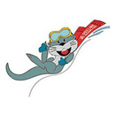

Талисманом стала выдра Отто, животное, часто встречающееся в мифологии древних индейцев. Подобный выбор имел ещё и некоторый «экологический» аспект: выдры в этом регионе были практически истреблены из-за загрязнения воды и браконьерства. Не в последнюю очередь из-за популярности талисмана в последующие годы ситуацию удалось исправить.

Зимние Паралимпийские игры 2006 в Турине (Италия)


Паралимпийским талисманом Игр 2006 стала снежинка Астер. Она символизирует дух Паралимпийских игр, больше обращая внимание на спортивные результаты участников соревнований, нежели на те препятствия, которые им приходится преодолевать.

Зимние Паралимпийские игры 2010 в Ванкувере (Канада):



Суми — паралимпийский талисман входит в общую группу талисманов Игр 2010. Впервые олимпийские и паралимпийские талисманы были представлены одновременно.
Зимние Паралимпийские игры 2014 в Сочи:
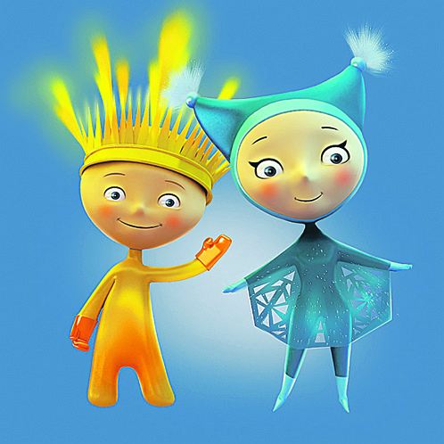

Лучик и Снежинка стали талисманами Паралимпиады-2014 в Сочи.

Ценности паралимпийского движения.

Паралимпийские ценности – основаны на истории Паралимпийского движения, традициях фэйр плей и принципах состязательности. Эти ценности апеллируют к борьбе за равные права, интеграцию в социум и самореализацию людей с инвалидностью.

- Что в их понятии: смелость, решимость, равенство, вдохновение.
СМЕЛОСТЬ – это каждодневное преодоление трудностей, включение в борьбу за высшие результаты. Это и бесстрашие перед лицом смерти в схватке с противником, и просто способность подняться над своими страхами ради общего блага или осуществления принятого решения. Это добродетель и воина, и профессионала, и гражданина. Это основание для уважения. Смелость следует отличать от авантюризма и безрассудства, ведь это риск, который оправдан целью.
Можно долго рассуждать на тему того что такое смелость в паралимпийском контексте. Однако достаточно один раз взглянуть на наиболее экстремальные паралимпийские виды спорта, чтобы это прочувствовать.

РАВЕНСТВО – это прежде всего равенство возможностей людей с инвалидностью. Обеспечивается безбарьерной средой (специальный термин) и другими условиями интеграции инвалидов в общество. В 1988 году был сделан большой шаг вперед к равенству возможностей спортсменов-олимпийцев и паралимпийцев. Впервые в истории Паралимпийские игры проводились сразу после Олимпийских – в том же городе и на тех же объектах.

РЕШИМОСТЬ – то, что требуется от атлета-паралимпийца в многократном размере для достижения результата. Решимость не мешает улыбаться Оскару Писториусу – южноафриканскому бегуну, который умудрился выиграть 3 золотых медали на Паралимпийских играх в категории T44 (ампутация ноги выше колена), передвигаясь на двух протезах-"гепардах" (у Оскара ампутированы обе ноги).
Вся ЮАР с волнением следила за его попыткой заявиться на Олимпийские игры 2008 г. Всего 0,7 секунд не дали ему стать первым спортсменом с ампутацией ноги, принявшим участие в Олимпийских играх. Однако в его решимости ни у кого в мире сомнений не осталось.

ВДОХНОВЕНИЕ – это то, что подталкивает к собственным свершениям или как минимум вызывает чувство сопричастности общему действу. Вдохновение передается от атлетов всем зрителям.

